Cum se calculeaza procentul de void — PCBA2_05
WORST — cea mai slaba placa din lot • criterii IPC-A-610 / IPC-7095 • document explicativ
VERDICT IPC: ACCEPT WITH PROCESS INDICATORS — WORST IN LOT

Bile analizate | 256 (grila 16 × 16)
Media void pe placa | 5.85 %
Cea mai rea bila (void total) | 14.90 %
Bile PASS / REVIEW / FAIL | 235 / 21 / 0

1. Algoritmul, in 5 pasi
- Imaginea X-ray este imbunatatita (contrast CLAHE + filtru de zgomot).
- Fiecare bila de lipire este detectata ca cerc (raza r, in pixeli) si asezata pe grila BGA de 16 × 16 pozitii.
- In interiorul fiecarei bile, algoritmul cauta zone MAI LUMINOASE decat fondul bilei: acolo lipseste aliaj, deci este o bula de gaz (void). Zonele gasite sunt desenate ca cercuri rosii.
- Se masoara aria fiecarui void, in pixeli patrati (px²).
- Se aplica formulele si pragurile IPC de mai jos → fiecare bila primeste PASS / REVIEW / FAIL, iar placa primeste verdictul final.

2. Formulele de calcul
Aria proiectata a bilei (cerc de raza r):
A_bila = π × r²
Procentul de void al bilei (metrica IPC-A-610 — se compara ARII):
Void % = ( Σ A_void / A_bila ) × 100
Diametrul echivalent al unui void, ca procent din diametrul bilei (formularea IPC-7095):
D_void % = √( A_void / A_bila ) × 100
Atentie la perceptie: aria creste cu PATRATUL diametrului. Un void care arata „jumatate din bila” ca latime are doar 25% din arie; unul de o treime din latime are ~11% din arie.

3. Exemplu real, pas cu pas (cea mai rea bila de pe placa)
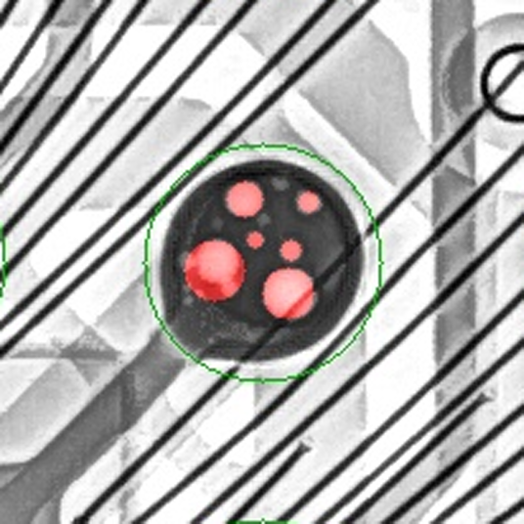
Bila #90 la pozitia (1868, 882) — cercul verde este bila detectata, cercurile rosii sunt voidurile gasite.
Pas 1 — raza bilei detectate | r = 47 px (diametru 94 px)
Pas 2 — aria bilei | A_bila = π × 47² = 6,940 px²
Pas 3 — ariile voidurilor gasite | 6 voiduri, suma = 1,034 px²; cel mai mare = 441 px²
Pas 4 — procentul de void | Void % = 1,034 / 6,940 × 100 = 14.90 %
Pas 5 — cel mai mare void, separat | 441 / 6,940 × 100 = 6.35 % din arie = 25 % din diametrul bilei
Pas 6 — decizia pentru bila | 14.90 % → REVIEW (PROCESS INDICATOR)

4. Regulile de decizie (aplicate fiecarei bile)
Conditie | Rezultat bila | Sursa
Void total ≥ 25 % din aria bilei | FAIL (defect) | IPC-A-610, Clasa 1/2/3
Void total intre 10 % si 25 % | REVIEW (indicator de proces) | IPC-7095, ghidaj de proces
Un singur void ≥ 12.25 % arie (~35 % din diametru) | REVIEW (void dominant) | IPC-7095

Daca niciuna dintre conditii nu se aplica → bila este PASS (ACCEPTABLE).
Verdictul PLACII: FAIL daca exista cel putin o bila FAIL; REVIEW daca exista cel putin o bila REVIEW; altfel PASS. In termeni IPC: REJECT / ACCEPT WITH PROCESS INDICATORS / ACCEPT.

5. Concluzia pentru aceasta placa
PCBA2_05 este cea mai slaba placa din lot: 21 de bile din 256 (8 %) declanseaza regulile REVIEW - fie void total in banda 10–25 %, fie un void dominant peste ~29–32 % din diametrul bilei. Totusi, NICIO bila nu atinge limita de defect de 25 % din arie (maximul este 14.90 %), deci conform IPC-A-610 placa NU pica: verdictul este ACCEPT WITH PROCESS INDICATORS. Interpretare practica: placa este utilizabila, dar procesul de lipire (pasta, profil termic, vacuum) merita investigat, pentru ca genereaza sistematic cele mai mari si mai numeroase voiduri din lot.
Generat automat de BGA X-ray Void Inspection Tool. Masuratoarea foloseste proiectia 2D a imaginii X-ray, exact cum cere IPC-A-610 pentru inspectia voidurilor BGA.

